Tout d'abord on va rappeler les points importants dans le fonctionnement d'une application web, dont le protocole HTTP ensuite des Routes(URL, URI, URN), et un petit rappelle sur ce que c'est la RFC .
Donc commençons par HTTP:
HTTP (HyperText Transfere Protocol) est un protocole de communication client-serveur développé pour le World Wide Web et HTTPS, qui est une variante “securisée” (s pour “secure”).
Le fonctionement basique de ce protocole utilisé pour la comunication client-serveur, dans le World Wide Web :
Le navigateur Web envoie au serveur des requêtes relatives à des pages Web. Le serveur répond aux demandes en envoyant les pages au navigateur Web. Le navigateur affiche alors les pages à l'utilisateur.
Ces requetes sont specifie par les methodes, elles permetnent d'effectuer des actions differents, en fonction de la methode donnée(GET, POST, etc...). Ces methodes s'appliquents sur des resources, qui sont identifié par URI(URL, URN), elles sont precisé apres la methode souhaité.
Les methodes les plus connus sont : GET, POST, HEAD, mais il y'en a d'autres.
Par exemple la methode GET permet de demander une ressource sans aucun effet sur la derniere.
La methode HEAD permet juste de reccuperer les meta-informations relative a la reource sans reccuperer le contenué entier de la page web en question.
Autrement dit cette methode permet de reccuperer que la balise <head></head> de la page web.Sans , bien sur, reccuperer le reste de la page, ni sans modifier le contenue de celle-ci.
Aussi la methode PUT qui permet de faire une mise a jour de la resource (ajouter/remplacer), cependant, elle tres peu utilisé a cause de la “mauvais “ implementation de certains navigateurs et la norme HTML qui ne prends en compte que les methodes GET et POST, la commande PUT et tres souvent remplacé par la methode POST qui elle aussi permet de faire des modification de la resource mais que grace au formulaires.
La methode la plus utilisé parmi celles plus haut, c'est la methode GET, car c'est la methode qui permet a “acceder”(recuperer le contenue) a une resource.

On va faire un exemple des methodes qui ont besoin d'acces priviligié, Comme DELETE par exemple. Son nom est assé explicite, cette methode permet de supprimer une ressource du serveur.

Routes:

Comme ca ete dit dans les paragraphes precedents ces methodes s'appliquent sur les URI(URL, URN) ce qu'on peut appler, les ROUTES.

Donc un URI(Uniform Resource Identifier), soit littéralement “identifiant uniforme de ressource”, est une courte chaîne de caractères identifiant une ressource sur un réseau (par exemple une ressource Web) physique ou abstraite, et dont la syntaxe respecte une norme d'Internet mise en place pour le World Wide Web, et aussi obligé de defenir la ressource de facon permanente, meme si celle la a ete suprimer ou deplacé. La norme était précédemment connue sous le terme UDI.
Ensuite un URL(Uniforme Resource Locator) ne fait pas que identifié la ressource mais permet aussi effectuer des actions sur cette resource, ou du moins il doit permetre d'acceder a la resource. Par exemple http://www.google.com est un URL qui identifie une resource et qui implique qu'on peut la reccuperer grace au protocole HTTP depuis un reseaux hote www.google.com .
Et un URN(Uniforme Resource Name) identifie une resource. Par exemple un ISBN d'un livre peut etre vu comme un URI car il fait juste reference au livre, mais n'indique pas où ni comment on peut en recuperer un exemplaire.

Et donc les URL et URN sont tout les deux des URI, comme c'est deffinie dans la RFC.

RFC:

La RFC(request for comments) ce qui se traduit comme “demande de commentaires”, represente une seri de documents numeroté, donnant une definition des aspects technique d'Internet ou du materiele informatique quelconque(routeur, serveur). Pas tout les articles de la RFC sont des standart, mais tout les standart internet produit par l'IETF(Internet Engineering Task Force) sont reference dans la RFC.
Dasn la RFC on peut retrouver les definitions des URI, HTTP, des methodes GET, POST, etc, etc...

Les Technologies etudiés:

Dans cette sous-partie nous allons voir des differents technologie que nous avons testé pendant ce semestre pour ce TER.
Commençons par les frameworks web.

En premier Django:

Django est un framework de developement web en Python qui est disponible en Open-Source.
Ce framework s'inspire de l'architecture MVC. Dans lequel on peut distinguer 3 entités (Modele-Vue-Controleur).
En premier, le Modèle qui represente un information(donnée) énregistré, et il permet de faire des modification(maj, ajout, suppresion). On peut dire que ceci est une interface entre une base de donne, car l'information est trés souvent sauvegardé dans une base de donné, et le code qui action sur cette donné.
Ensuite, la Vue, c'est la representation visuelle de l'information, et c'est aussi la seule chose que l'utilisateur verra de toute l'application, aussi la vue permet de recuperer certaines informations de style soummison d'un formulaire, click sur un lien, etc...
Et en dernier, le Controleur s'occupe de gestion de touts les evenements provenent d'utilisateur. Donc il demande la donné au Modele, ensuite il est transmet, apres un eventuelle traitement, a la Vue. En fait en applant une page web, on fait implicitement appele a un controleur pour qu'il gere toutes les etaps a parcourire avant l'affichage.
Donc l'image suivante represente le fonctionement d'une architecture MVC

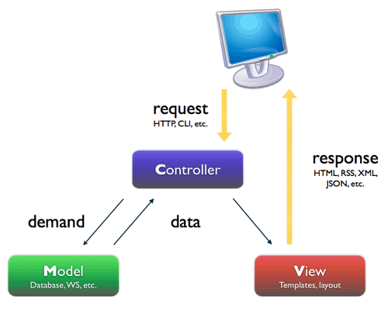
fonctionement d'une architecture MVC
La particularité de Django c'est qu'il utilisé une architecture semblable a celle vu plus haut (MVC), nommé MVT(Modele-Vue-Template), les 2 premières entité reste les mêmes, l'entité contrôleur, donc la gestion des requêtes, ou les droits sur les actions sont géré par le framework lui même. Mais on introduite une nouvelle entité qui est Template.
Un Template est un fichier HTML, qui est renvoyé a l'utilisateur par la vue, mais avant d'etre envoyer il est analysé et exécuté par le framework. Car Django a son propre moteur de template qui permet d'afficher des variables ou d'utiliser des structures conditionnelles(if/else) ou des boucles (for) dans le code HTML.
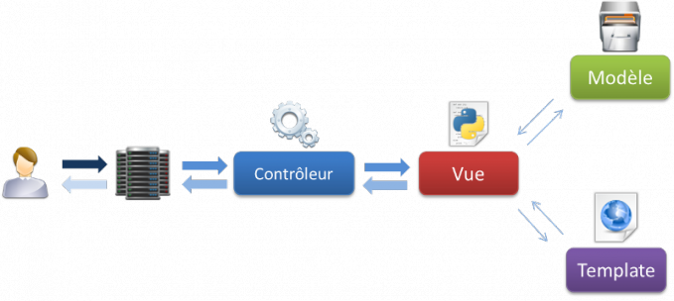
fonctionement d'une architecture MVT

Finalement, un serveur réalisé avec Django passe par des étapes suivantes :
- au moment d’appel d'un site par l'utilisateur le framework se charge grâce aux réglés de routages URL définit(contrôleur) d’appeler la vue correspondante.
- ensuite la vue récupère les données nécessaires a partir du modèle

- avec les données récupérés du modèle et grâce au template la vue génère un rendu HTML
- et a la fin le rendu résultant est envoyer a utilisateur.

Un autre plus de ce framework est la représentation, des sites conçu, par des projets et chaque projet (site) est composé des application, et les applications sont séparé en dossier qui contient des fichier d’implémentations des fonctionnalité spécifiques a chaque application.
Ce principe de gestion des projets(sites) et bien pour 2 raison(si il est bien respecté) :
- Ça permet d'avoir une séparation claire et nette entre 2 applications(et plus) du projet.
- Toute application correctement conçue peut être réutilisé dans un autre projet ultérieurement.

En suite Play ! Framework :

C'est un framework du développement web en Java qui n'utilise pas l'api Servlet, mais un autre framework HTTP asynchrone.

